DWORZEC KOLEJOWY W LESZNIE.

Dworzec uruchomiono w 1856 roku. Projektantem był Wilhelm Grapow, budowniczy dworca głównego we Wrocławiu, który nadał budynkowi neogotycki wyraz architektoniczny. Projektant nadał dworcowi z zewnątrz ,,zamkowy” wyraz. Budynek był piętrowy. Na parterze mieścił się obszerny korytarz prowadzący do poczekalni oraz kilku mniejszych pomieszczeń: kasy biletowej, biura telegrafu, ekspedycji paczek, bufetu, pokoju dla pań, znajdowała się tu także poczekalnia I klasy, mieszkanie restauratora i ekspedycja z pocztą. Na piętrze znajdowały się mieszkania służbowe, a także część apartamentowo- hotelowa dla zamożnych podróżnych. W takim stanie dworzec przetrwał do początków XX wieku. W czasie II wojny światowej dokonano niewielkich zmian, co jednak nie zmieniło ustalonego w XIX wieku stylu. Po 1945 roku dokonano pewnych modernizacji wnętrz, mających przystosować budynek do zmieniających się przepisów kolejowych oraz zmian zachodzących w społeczeństwie. Nie interweniowano jednak w wygląd zewnętrzny budowli. Tak było aż do 1969 roku, kiedy rozpoczęła się przebudowa i modernizacja dworca zafundowana przez Dyrekcję Okręgową Kolei Państwowych w Poznaniu. Całość zakończono w 1971 roku. W toku inwestycji zniszczono historyczne elewacje i bryłę dworca nadając mu modernistyczny wyraz. Tynkowane i bogato zdobione elewacje zastąpił beton i szkło. Dworzec stracił swój malowniczy i niepowtarzalny charakter. Wewnątrz urządzono nowe poczekalnie, rozbudowano część gastronomiczną. W takiej formie architektonicznej obiekt przetrwał do XXI wieku, kiedy to w latach 2010-2012 nastąpiła kolejna modernizacja budynku, która nadała jej bardziej estetyczne oblicze. co nie zm19 Arial45 r. gmach dworca był eksploatowany w dalszym ciągu zgodnie z pi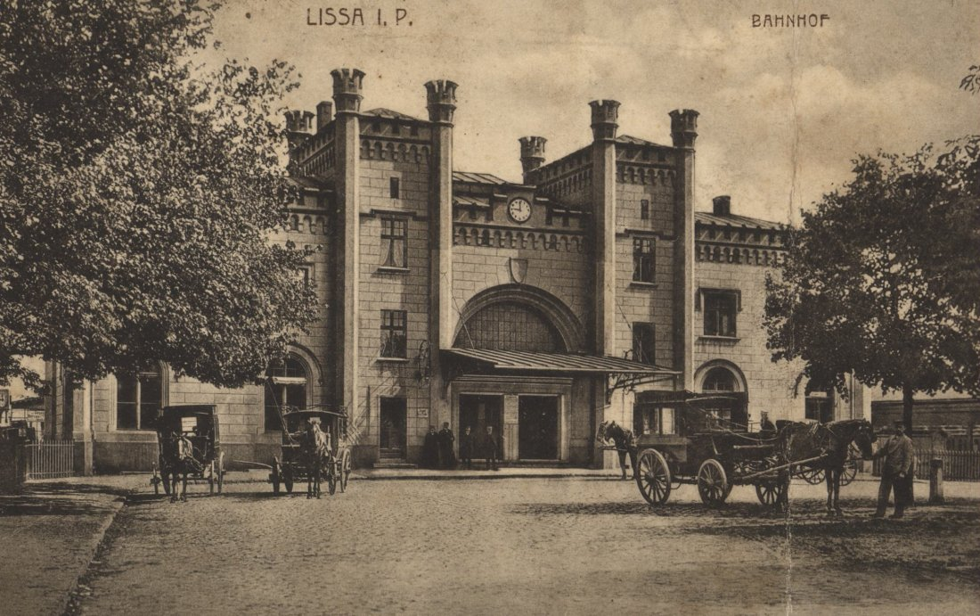, choć dokonano dalszych modernizacji wewnątrz, mających przystosować budy
